Моделирование систем
Вариант № 1
- Смоделировать случайную величину ξ с заданной функцией распределения (параметр а найти): F_{ξ}(x)=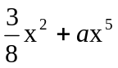, x(0,1).
- Смоделировать случайную величину ξ, заданную рядом распределения
ξ : 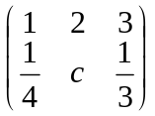.
- Вычислить методом Монте-Карло интеграл 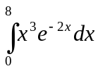

Моделирование систем
Вариант № 2
- Смоделировать последовательность независимых испытаний, в каждом из которых вероятность наступления некоторого события А равна 0,8. Вероятность наступления совместного с ним и зависимого события В равна 0,7. Р(АВ)=0,6.
- Смоделировать сл.т. Q, равномерно распределенную в полукруге радиуса R (2-ой и 3-ий квадранты).
- Вычислить методом Монте-Карло интеграл 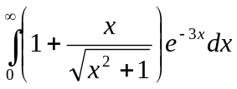.
Моделирование систем
Вариант № 3
- Смоделировать случайную величину ξ с заданной плотностью распределения f_{ξ}(x)=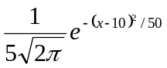, x(-,).
- Смоделировать процесс обращения к спутниковой связи, если вероятность обращения Р=0,08.
- Вычислить методом Монте-Карло интеграл 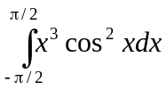.

Моделирование систем
Вариант № 4
- Смоделировать случайную величину ξ с заданной функцией распределения: 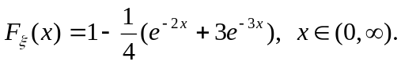
2. Смоделировать случайную величину ξ, заданную рядом распределения,
ξ : 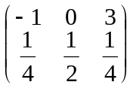.
3. Вычислить методом Монте-Карло интеграл 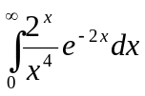

Моделирование систем
Вариант № 5
- В среднем четвертая часть поступающих в продажу автомобилей некомплектны. Смоделировать случайную величину ξ – число некомплектных автомобилей среди пяти автомобилей.
- Смоделировать сл.т. Q, равномерно распределенную в полукруге радиуса R (1-ый и 4-ый квадранты).
- Вычислить методом Монте-Карло интеграл 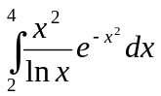.

Моделирование систем
Вариант № 6
- Смоделировать последовательность независимых испытаний, в каждом из которых вероятность наступления некоторого события А равна 0,6.
- Смоделировать случайную величину ξ, распределенную с плотностью 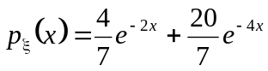 на (0,∞).
- Вычислить методом Монте-Карло интеграл 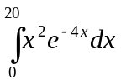.

Моделирование систем
Вариант № 7
- Производится залп из трех орудий по некоторому объекту. Вероятность попадания в объект из каждого орудия равна 0,9. Смоделировать случайную величину ξ – число попаданий по объекту.
- Смоделировать случайную величину ξ, распределенную с ф.р. 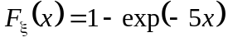 на (0,∞).
- Вычислить методом Монте-Карло интеграл 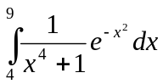.

Моделирование систем
Вариант № 8
- Смоделировать сл.т. Q, равномерно распределенную в четверти круга радиуса R (3-ий квадрант).
- Смоделировать случайную величину ξ, заданную рядом распределения
ξ : 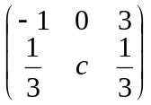.
3. Вычислить методом Монте-Карло интеграл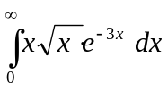

Моделирование систем
Вариант № 9
- Смоделировать случайную величину ξ, распределенную с плотностью 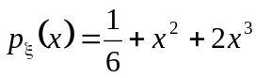 на (0,1).
- Смоделировать процесс обращения к банку данных, если вероятность обращения Р=0,72.
- Вычислить методом Монте-Карло интеграл 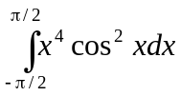.

Моделирование систем
Вариант №10
- Смоделировать случайную величину ξ с заданной плотностью распределения: f_{ξ}(x)=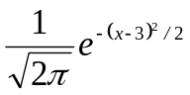, x(-,).
- Смоделировать последовательность независимых испытаний, в каждом из которых вероятность наступления некоторого события А равна 0,7. Вероятность наступления совместного с ним и зависимого события В равна 0,5, Р(АВ)=0,4.
- Вычислить методом Монте-Карло интеграл 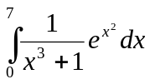.

Моделирование систем Вариант № 11
- Смоделировать случайную величину ξ с заданной плотностью распределения: 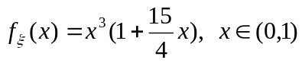
- См. сл. точку Q, равномерно распределенную в прямоугольнике (-3; 2)х(1; 4).
- Вычислить методом Монте-Карло интеграл 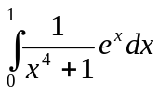

Моделирование систем
Вариант № 12
- Смоделировать случайную величину ξ с заданным рядом распределения: 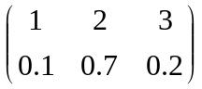
- Смоделировать сл. точку Q, равномерно распределенную в кольце (2; 5).
- Вычислить методом Монте-Карло интеграл 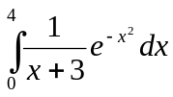

Моделирование систем
Вариант № 13
- В контактный центр звонки поступают через случайные интервалы времени, распределенные с плотностью 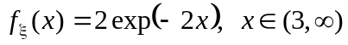.
- См. сл. точку Q, равномерно распределенную в прямоугольнике (-4; 3)х(0; 5).
- Вычислить методом Монте-Карло интеграл 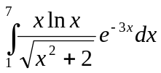

Моделирование систем Вариант № 14
- Смоделировать поступление заявок в систему, если время между заявками распределено равномерно на (4; 9).
- Смоделировать случайную величину ξ, заданную рядом распределения
- ξ : 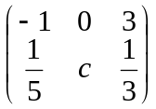.
- Вычислить методом Монте-Карло интеграл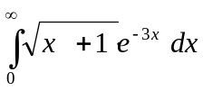.

Моделирование систем
Вариант № 15
- Смоделировать случайную величину ξ, распределенную с плотностью 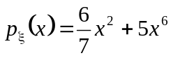 на (0,1).
- Смоделировать процесс обращения к банку данных, если вероятность обращения Р=0,6.
- Вычислить методом Монте-Карло интеграл 

